От корпуса 164 произведена эвакуация БРТС
16.11.2017
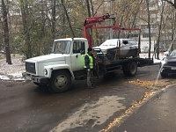
В соответствии с Постановлением Правительства Москвы от 23.09.2014г. №569-ПП «О порядке выявления, перемещения, временного хранения и утилизации брошенных, в том числе разукомплектованных, транспортных средств в городе Москве» Управа района Матушкино размещает информацию о выявленных автотранспортных средствах с признаками БРТС на территории района.
На сегодняшний день, силами управы, с территории у корпуса 164 было эвакуировано еще одно транспортное средство с признаками брошенного.

Адрес страницы: http://matushkino.mos.ru/presscenter/news/detail/6978364.html
Управа района Матушкино города Москвы

